
Statutární město Pardubice
Městský obvod Pardubice V

Objednatel: | Dodavatel:
Statutární město Pardubice | ARBO-Linné, s.r.o.
Městský obvod Pardubice V | Luční 174/3
Češkova 22 | 50003 Hradec Králové
53002 Pardubice | IČO: 26021854
IČO: 00274046 | DIČ: CZ26021854
Číslo účtu: 181568024/0300 ČSOB Pardubice
OBJEDNÁVKA č: OBJ_UMO5/000157/24
VÝSADBA ROSTLIN do rabátek v úseku mezi ulicemi Rokycanova x S.K. Neumanna – Benešovo náměstí
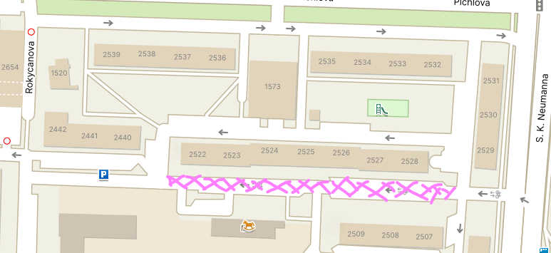

Výsadbový materiál nakombinovat: celkově nakombinovat do rabátek dle dohody přímo v terénu 224 ks rostlin
A: půdokryvné rostliny – na okraj rabátek - kombinace z rostlin (minim. 4 druhy použít) – např.: Thymus serpyllum / Achillea millefolium ('Desert Eve Deep Rose') tj. nízký kultivar / Hypericum calycinum / Aster dumosus ('Alice Haslam') tj. nízký kultivar /Ajuga tenorii 'Mauro' / Helianthemum 'Watergate Orange' /Acaena microphylla 'Kupferteppich'
B: ostatní výsadbové rostliny – do střední části rabátek - kombinace z rostlin (minim. 4 druhy použít) – např.: (u jednotlivých kultivarů s ohledem na výšku v dospělosti do max. cca 70 – 80 cm) Hemerocallis 'Bonanza' / Achillea millefolium 'Kirschkönigin' / Lonicera nitida 'Scoop' ('Chalons') / Euonymus fortunei 'Green Carpet' / Lavandula angustifolia 'Munstead Strain' / Gaura lindheimeri 'Gambit Rose' /Verbena bonariensis 'Lollipop' /Euphorbia myrsinites / Euphorbia polychroma 'Senior' /Výsadbová velikost rostlin min. 20+
C: traviny možno použít do kombinace - např. dochany – Pennisetum alopecuroides - např. (Pennisetum alopecuroides 'Hameln'; Pennisetum alopecuroides 'Black Beauty')

Výsadby budou zamulčovány mulčovací kůrou – celkově se bude jednat o objem cca 6,5 m3 ve vrstvě cca 10 cm,
Před výsadbou bude provedena příprava rabátek – v místě výsadeb bude stržen vrchní travnatý drn s trávou a rabátko bude připraveno pro výsadbu rostlin; výsadba bude provedena v souladu s Arboristickým standardem SPPK A02 003:2014 Výsadba a řez keřů a lián a školkařské výpěstky budou splňovat ukazatele jakosti ČSN 46 4902 a platné normy ČSN 83 9021 Technologie vegetačních úprav v krajině – Rostliny a jejich výsadba a ČSN 83 9051 Technologie vegetačních úprav v krajině – Rozvojová a udržovací péče o vegetační prvky. Při přípravě půdy bude postupováno v souladu s ČSN 83 9011 Práce s půdou.
- Pro veškeré rostliny budou hloubeny jámy odpovídající velikosti balu se 50% výměnou zeminy, stěny výsadbové jámy/ záhon pro výsadbu - budou prokypřeny, dno nesmí být zhutněné; hloubka výsadbové jámy nepřesáhne velikost balu, bal bude umístěn do úrovně terénu, tj. kořenový krček musí být v rovině s terénem, nesmí být zasypán; výsadbové jámy budou před výsadbou prolity; nutno při výsadbě dodržet postupné zahrnování zeminou , výsadby budou přihnojeny, bude použit hydrogel ke kořenovému systému;
- Zhotovitel v případě vyžádání zhotoví fotodokumentaci z průběhu výsadeb
- U výsadby bude prováděna zhotovitelem následná péče – u veškerých trvalkových výsadeb a travin tři roky, tj. pletí a údržba mís/záhonů rostlin a travin pro zálivku, doplňování mulčovacího materiálu; zálivka v závislosti na klimatických podmínkách a množství srážkových úhrnů – u trvalkových záhonů bude zároveň prováděna zhotovitelem odborná pravidelná údržba sestávající - na jaře dle potřeby sestřih suchých částí, minim. 4 x ročně pletí včetně odstraňování suchých částí rostlin a zálivka v závislosti na klimatických podmínkách, na podzim dle potřeby svázání okrasných travin – na jaře jejich ostříhání, apod.
- V případě úhynu výsadbového materiálu (travin i trvalek) po dobu následné péče bude tento zhotovitelem nahrazen
- Provedená náhradní výsadba bude protokolárně odsouhlasena s Úřadem městského obvodu Pardubice V, odborem investičním a správním. Následná péče bude s Úřadem městského obvodu Pardubice V protokolárně zkontrolována vždy minimálně po jednom roce.
- (Cena zakázky dle přiložené cenové nabídky – v ceně mj. rostl. materiál, hnojení, hydrogel, mulčování, borka, doprava, dosetí trav. ploch, trav. osivo, odvoz a likvidace odpadu, zálivka a její dovoz, a všechny práce spojené s výsadbou a úpravou rabátek dle zadání v ceně dále následná péče a údržba záhonů dle CP v době trvání 3 roky po výsadbě – viz výše
- Dle cenové nabídky – kalkulace výsadbových prací:
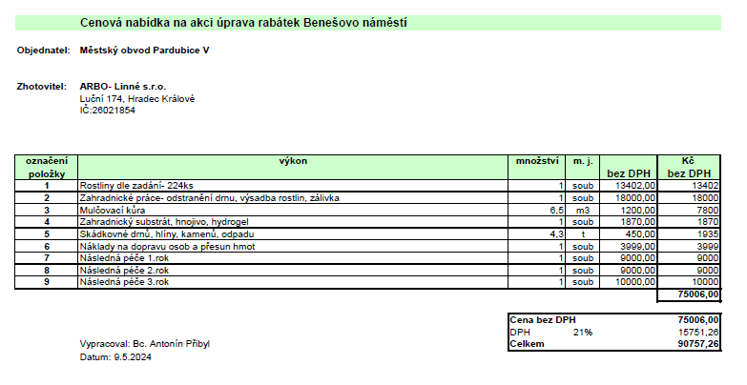
- Tj. cena za výsadbové práce celkem 47 006,- Kč bez DPH
- Cenová kalkulace za následnou péči o rabátka:
- 1. rok NP á 9 000,- Kč
- 2. rok NP á 9 000,- Kč
- 3. rok NP á 10 000,- Kč

- CENA CELKEM za zakázku 75 006,- Kč
- Cena celkem s DPH 90 757,26 Kč
- Termín plnění – jaro 2024 – dle dohody
Poznámka: | Akceptací této objednávky dodavatel souhlasí s tím, že když v okamžiku uskutečnění zdanitelného plnění nebo poskytnutí úplaty za toto plnění bude o dodavateli zveřejněna způsobem umožňujícím dálkový přístup skutečnost, že je nespolehlivým plátcem ve smyslu §106a zákona č. 235/2004 Sb., o dani z přidané hodnoty, ve zn. pozd. předpisu, bude dodavateli uhrazena dle §109 a §109a zákona o dani z přidané hodnoty pouze částka bez DPH, a DPH bude odvedena místně příslušnému správci dani dodavatele.  Nakládání se vzniklými odpady: Zhotovitel odpovídá za řádnou likvidaci vzniklých odpadů, stává se jejich majitelem, při jejich likvidaci je povinen postupovat v souladu s příslušnými ustanoveními zákona č. 541/2020 Sb.. o odpadech v platném znění.

V Pardubicích dne: | 31.5.2024
Správce rozpočtu Ing. Kotyková |  | Příkazce operace Bc. Klátilová
Dodavatel svým podpisem stvrzuje akceptaci objednávky, včetně výše uvedených podmínek.

jose

